**市中区住房和城乡建设局**

**2023年政府信息公开工作年度报告**

本年度报告根据《中华人民共和国政府信息公开条例》和《国务院办公厅政府信息与政务公开办公室关于印发<中华人民共和国政府信息公开工作年度报告格式>的通知》相关要求编制并向社会公开。本年度报告电子版可从市中区人民政府门户网站（http://www.zzszq.gov.cn/）查阅或下载。本报告所列数据的统计时限自2023年1月1日起至2023年12月31日止。如对本报告有疑问，可与市中区住房和城乡建设局联系（地址:枣庄市市中区振兴中路23号，邮编：277100，电话：0632-3621566，电子邮箱：szqzfhcxjsjadmin@zz.shandong.cn） 。

**一、总体情况**

2023年，市中区住建局认真贯彻落实《中华人民共和国政府信息公开条例》，着力健全完善信息公开工作体系，强化信息公开载体建设，结合我局工作实际，进一步健全组织机构，完善信息公开机制，强化各项工作措施，在扩大公众知情权、满足公众信息需求方面取得了积极成效。

**（一）主动公开**

2023年，我局主动公开信息137条，其中在区政府门户网站公开131条，政务新媒体公开5条，其他1条。涉及重大项目建设、“放管服”改革、财政资金支付、农村危房改造、国有土地房屋征收、市政服务等方面。

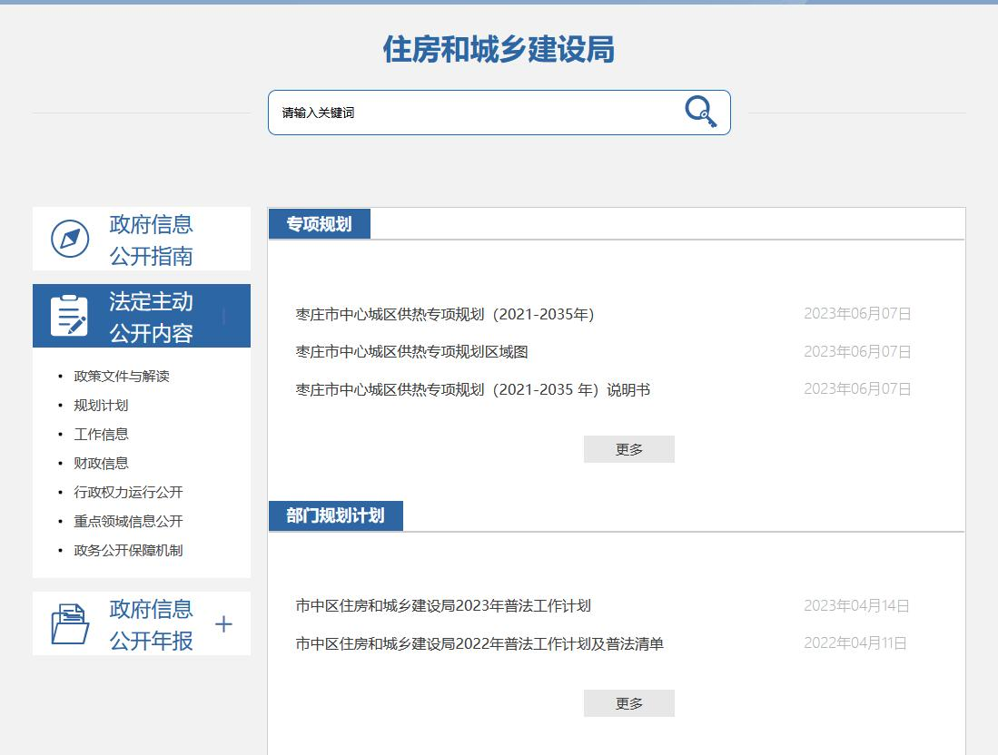**（二）依申请公开**

做好依申请公开工作，依法保障民众的知情权、参与权、表达权、监督权。2023年共受理政府信息公开申请92件，涉及房屋拆迁征收领域，物业管理领域等领域。其中予以公开申请16件，不予公开18件，无法提供44件，不予处理2件，其他12件，均在法定期限内予以答复。

本年度依申请公开政府信息未收取任何费用。

因政府信息公开被申请行政复议5件，因公民、法人和其他组织认为行政机关政府信息公开工作具体行政行为侵犯其合法权益，提起行政诉讼2件。

**（三）政府信息管理**

一是结合住建行业工作实际，优化完善本部门重点加强重大项目建设、“放管服”改革、财政资金支付、农村危房改造、国有土地房屋征收、市政服务等方面政府信息公开标准，进一步规范政府信息公开事项、公开内容、公开依据、公开时限、公开主体、公开渠道和载体、公开对象和公开方式等要素。

二是严格做好公开信息保密审查。认真落实《中华人民共和国保守国家秘密法》《中华人民共和国政府信息公开条例》等规定，按照“先审查、后公开”的原则，严格做好政府信息公开保密审查，确保公开信息不涉密、涉密信息不公开。

**（四）政府信息公开平台建设**

依托“枣庄市市中区人民政府网站”“政府信息公开专栏”政务新媒体“枣庄市市中区住房和城乡建设局微信公众号”等平台发布信息，推动政务公开信息向不同群体精准推送，认真回应群众关心、社会关注的热点问题，并推动问题的解决。

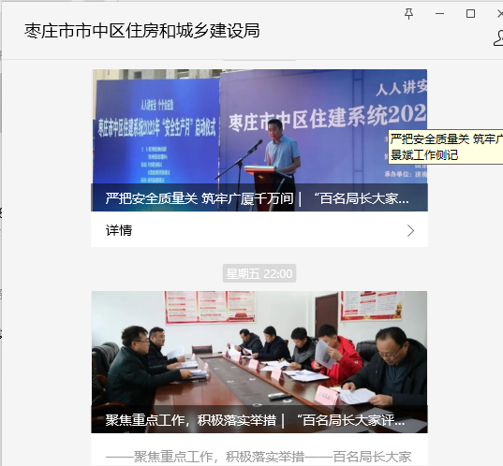

**（五）监督保障**

区住建局成立了主要负责同志为组长，分管负责人任副组长，各股室负责人为成员的政府信息公开领导小组，领导小组下设办公室，设在局办公室；我局实行“一把手亲自抓、分管领导具体抓、责任到各个业务股室、任务分解到人头”的联动工作机制，明确专人负责制，收集汇总后由局办公室统一报送。

**二、主动公开政府信息情况**

|  |  |  |  |
| --- | --- | --- | --- |
| 第二十条第（一）项 | | | |
| 信息内容 | 本年制发件数 | 本年废止件数 | 现行有效件数 |
| 规章 | 0 | 0 | 0 |
| 行政规范性文件 | 0 | 0 | 0 |
| 第二十条第（五）项 | | | |
| 信息内容 | 本年处理决定数量 | | |
| 行政许可 | 91 | | |
| 第二十条第（六）项 | | | |
| 信息内容 | 本年处理决定数量 | | |
| 行政处罚 | 0 | | |
| 行政强制 | 0 | | |
| 第二十条第（八）项 | | | |
| 信息内容 | 本年收费金额（单位：万元） | | |
| 行政事业性收费 | 0 | | |

三、收到和处理政府信息公开申请情况

|  |  |  |  |  |  |  |  |  |  |
| --- | --- | --- | --- | --- | --- | --- | --- | --- | --- |
| （本列数据的勾稽关系为：第一项加第二项之和，  等于第三项加第四项之和） | | | 申请人情况 | | | | | | |
| 自然人 | 法人或其他组织 | | | | | 总计 |
| 商业企业 | 科研机构 | 社会公益组织 | 法律服务机构 | 其他 |
| 一、本年新收政府信息公开申请数量 | | | 92 | 0 | 0 | 0 | 0 | 0 | 92 |
| 二、上年结转政府信息公开申请数量 | | | 0 | 0 | 0 | 0 | 0 | 0 | 0 |
| 三、本年度办理结果 | （一）予以公开 | | 16 | 0 | 0 | 0 | 0 | 0 | 16 |
| （二）部分公开（区分处理的，只计这一情形，不计其他情形） | | 0 | 0 | 0 | 0 | 0 | 0 | 0 |
| （三）不予公开 | 1.属于国家秘密 | 0 | 0 | 0 | 0 | 0 | 0 | 0 |
| 2.其他法律行政法规禁止公开 | 0 | 0 | 0 | 0 | 0 | 0 | 0 |
| 3.危及“三安全一稳定” | 0 | 0 | 0 | 0 | 0 | 0 | 0 |
| 4.保护第三方合法权益 | 16 | 0 | 0 | 0 | 0 | 0 | 16 |
| 5.属于三类内部事务信息 | 1 | 0 | 0 | 0 | 0 | 0 | 1 |
| 6.属于四类过程性信息 | 1 | 0 | 0 | 0 | 0 | 0 | 1 |
| 7.属于行政执法案卷 | 0 | 0 | 0 | 0 | 0 | 0 | 0 |
| 8.属于行政查询事项 | 0 | 0 | 0 | 0 | 0 | 0 | 0 |
| （四）无法提供 | 1.本机关不掌握相关政府信息 | 44 | 0 | 0 | 0 | 0 | 0 | 44 |
| 2.没有现成信息需要另行制作 | 0 | 0 | 0 | 0 | 0 | 0 | 0 |
| 3.补正后申请内容仍不明确 | 0 | 0 | 0 | 0 | 0 | 0 | 0 |
| （五）不予处理 | 1.信访举报投诉类申请 | 0 | 0 | 0 | 0 | 0 | 0 | 0 |
| 2.重复申请 | 2 | 0 | 0 | 0 | 0 | 0 | 2 |
| 3.要求提供公开出版物 | 0 | 0 | 0 | 0 | 0 | 0 | 0 |
| 4.无正当理由大量反复申请 | 0 | 0 | 0 | 0 | 0 | 0 | 0 |
| 5.要求行政机关确认或重新  出具已获取信息 | 0 | 0 | 0 | 0 | 0 | 0 | 0 |
| （六）其他处理 | 1.申请人无正当理由逾期不补正、行政机关不再处理其政府信息公开申请 | 0 | 0 | 0 | 0 | 0 | 0 | 0 |
| 2.申请人逾期未按收费通知要求缴纳费用、行政机关不再处理其政府信息公开申请 | 0 | 0 | 0 | 0 | 0 | 0 | 0 |
| 3.其他 | 12 | 0 | 0 | 0 | 0 | 0 | 12 |
| （七）总计 | | 92 | 0 | 0 | 0 | 0 | 0 | 92 |
| 四、结转下年度继续办理 | | | 0 | 0 | 0 | 0 | 0 | 0 | 0 |

**四、政府信息公开行政复议、行政诉讼情况**

|  |  |  |  |  |  |  |  |  |  |  |  |  |  |  |
| --- | --- | --- | --- | --- | --- | --- | --- | --- | --- | --- | --- | --- | --- | --- |
| 行政复议 | | | | | 行政诉讼 | | | | | | | | | |
| 结果 维持 | 结果 纠正 | 其他 结果 | 尚未 审结 | 总计 | 未经复议直接起诉 | | | | | 复议后起诉 | | | | |
| 结果 维持 | 结果 纠正 | 其他 结果 | 尚未 审结 | 总计 | 结果 维持 | 结果 纠正 | 其他 结果 | 尚未 审结 | 总计 |
| 0 | 5 | 0 | 0 | 5 | 0 | 0 | 1 | 0 | 1 | 0 | 0 | 0 | 1 | 1 |

**五、存在的主要问题及改进情况**

**（一）2022年存在问题整改情况**

针对2022年枣庄市市中区住建局存在对信息公开重要性的认识还不到位，公开的形式和内容还有待于进一步改进和完善等问题，我局高度重视，积极改进学习，组织学习相关文件精神，加强对信息公开重要性的认识，优化提升信息公开质量，通过现场查阅、邮件接收等方式丰富群众查阅的公开形式。

**（二）2023年存在问题**

 一是对信息公开的学习不够深入。对政府信息公开工作的培训学习没有完全跟上，局内部干部职工对其系统性认识不够深刻，负责信息公开专职人员的能力和水平需要进一步提升。二是信息公开的及时性需加强。政府信息公开工作运行机制仍需改进优化。

1. **改进措施**

一是充分认识到信息公开工作重要性。加强对信息公开工作学习，积极学习落实新时代政务工作有关要求。二是提高政务信息工作报送质量。坚持政务信息工作及时准确、全面规范，增强时效观念，确保信息完整、语言精炼、表述规范。

**六、其他需要报告的事项**

**（一）收取信息处理费的情况**

本年度依申请公开政府信息未收取任何费用。

1. **落实上级年度政务公开工作要点情况**

2023 年，市中区住房和城乡建设局严格按照上级要求，

及时调整局政务公开领导小组，明确专人负责政务公开工作。

1. **人大代表建议和政协委员提案办理情况**

2023年，市中区住房和城乡建设局共承办区级人大代表

建议22件，办复率 100%；承办区政协委员提案14件，办

复率 100%。

1. **本行政机关年度政务公开工作创新情况**

2023年，市中区住房和城乡建设局积极开展政务公开工

作，依托“枣庄市市中区人民政府网站”“政府信息公开专栏”

政务新媒体“市中区住房和城乡建设局”等平台公布政策、发

布信息，通过对群众关心的工程建设领域召开新闻发布会等方式，密切联系群众，切实保障公民知情权。

**市中区住房和城乡建设局**

**2024年1月16日**